第四章 原子结构和波粒二象性（单元测试）
单元测 学科关键能力构建
一、选择题（本题共8小题，每小题6分，共48分，在每小题给出的四个选项中，第1~4题只有一项符合题目要求，第5~8题有多项符合题目要求，全部选对的得6分，选对但不全的得3分，有选错的得0分）
1．如图为在$$T_{1}$$、$$T_{2}$$两种温度下黑体的辐射强度与其辐射电磁波波长的关系，下列说法正确的是（ ）
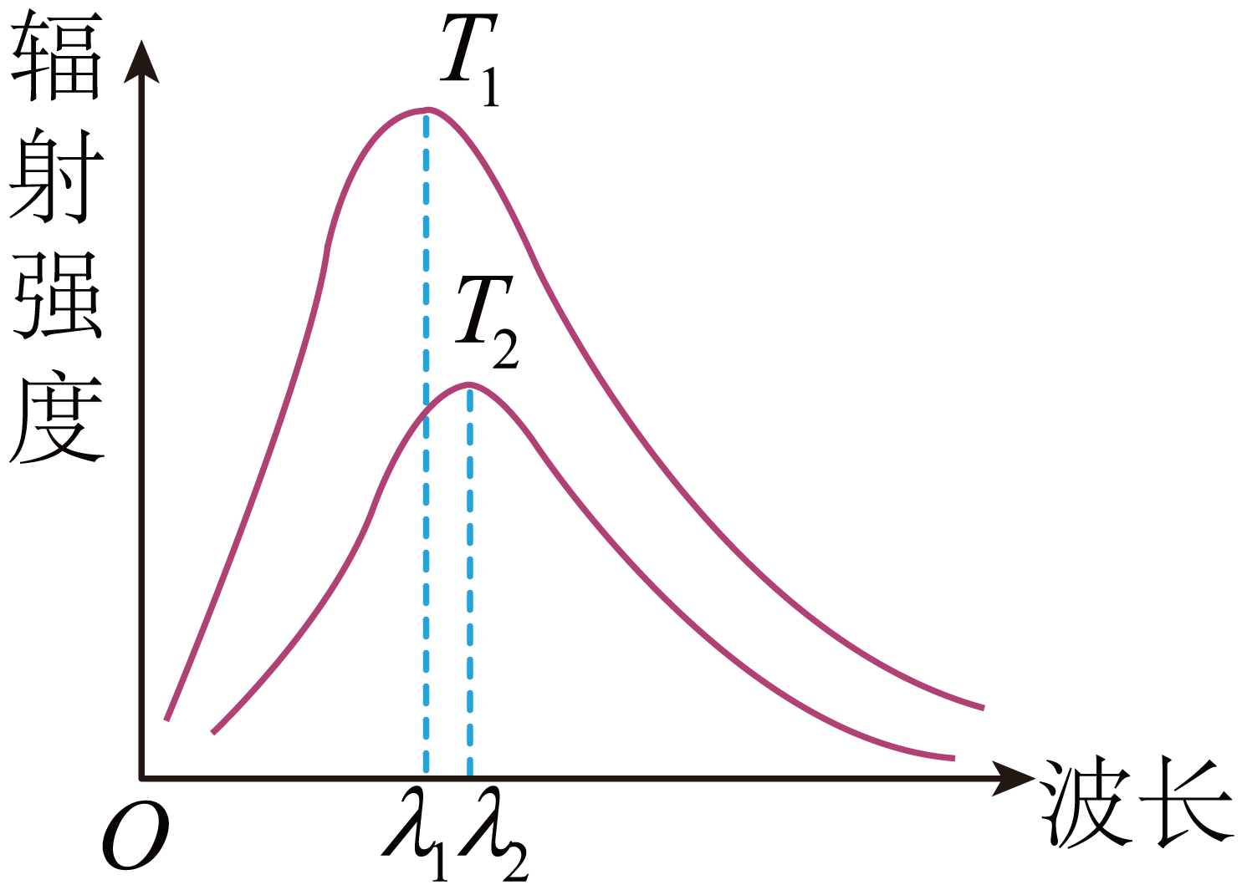
A．$$T_{\text{1}}\text{>}T_{\text{2}}$$
B．黑体能反射电磁波
C．温度升高，黑体辐射强度的极大值向波长较长的方向移动
D．牛顿提出的能量子假说很好地解释了黑体辐射的实验规律
【答案】A
【难度】0.65
【知识点】黑体与黑体辐射
【详解】AC．对于黑体辐射，温度越高，辐射强度越强，且极大值向着波长较短的方向移动，因此根据图像可知
$$T_{\text{1}}\text{>}T_{\text{2}}$$
故A正确，C错误；
B．黑体只能吸收电磁波，不能反射电磁波，故B错误；
D．普朗克最先提出了能量子的概念，很好的解释了黑体辐射，故D错误。
故选A。
2．在做双缝干涉实验时，发现100个光子中有96个通过双缝后打到了观察屏上的b处，则b处最可能是（ ）
A．亮纹 B．暗纹
C．既有可能是亮纹也有可能是暗纹 D．以上各种情况均有可能
【答案】A
【难度】0.85
【知识点】null
【详解】按波的概率分布的特点去判断，由于大部分光子都落在b处，故b处最可能是亮纹
故选A。
3．在玻尔氢原子模型中，能量与量子数n关系的能级图如下所示，图中电子跃迁过程a～d所吸收或放出的每个光子的能量如下表所示．下列说法正确的是（ ）
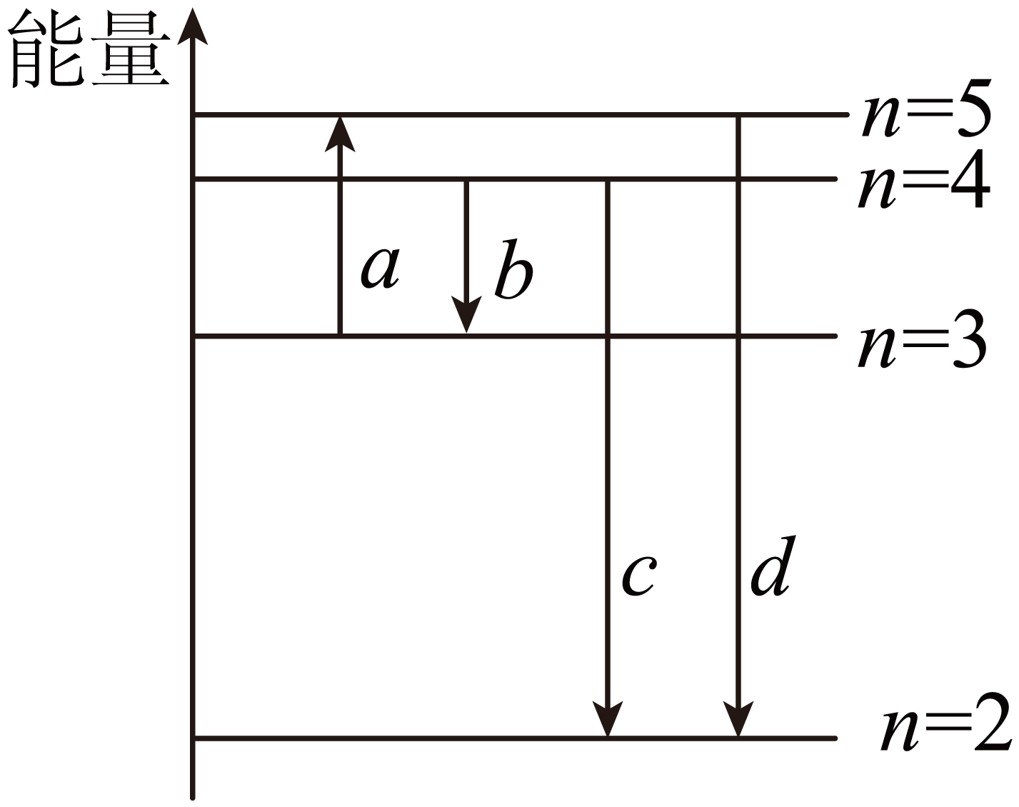
跃迁 | 吸收或放出的每个光子的能量（eV）
a | 0.97
b | 0.66
c | ？
d | 2.86
A．经历a跃迁会放出光子
B．表格中的“？”应填入2.55
C．b跃迁的光子波长小于d跃迁的光子波长
D．经历b跃迁，氢原子的能量增大，原子核外电子的动能增大
【答案】B
【难度】0.85
【知识点】玻尔理论对氢原子光谱的解释、玻尔原子理论的基本假设、定态和原子的能级结构
【详解】A．由图可知跃迁a是从n=3能级跃迁到n=5能级，需要吸收能量，故A错误；
B．由图跃迁a、b可知从n=5能级跃迁到n=4能级释放的能量为
$$E_{1}=0.97\text{eV}−0.66\text{eV}=0.31\text{eV}$$
跃迁a是从n=4能级跃迁到n=2能级，则释放的能量为
$$E_{2}=2.86\text{eV}−0.31\text{eV}=2.55\text{eV}$$
故B正确；
C．由图可知跃迁b释放的光子能量小于跃迁d释放的光子能量，能量越小，光的频率越小，光的波长越大，所以b跃迁的光子波长大于d跃迁的光子波长，故C错误；
D．经历b跃迁，氢原子从高能级跃迁到低能级，能量减小，原子核外电子的动能增大，故D错误；
故选B。
4．如图甲所示，一抽成真空的圆柱形薄筒，中心轴处有一细长直的紫光线光源$$MN$$。沿柱面位置放置一个弧长为a、长度为$$b$$的光膜片，如图乙，光照到光膜片上形成的压强为p。为了简化问题，假设线光源只沿径向均匀射出紫光，光照到光膜片上，一部分被吸收，其余被完全反射，吸收率为$$ρ$$。已知普朗克常量为$$h$$，紫光频率为$$γ$$，光速为$$c$$，则单位时间内照到光膜片上的光子数为（ ）
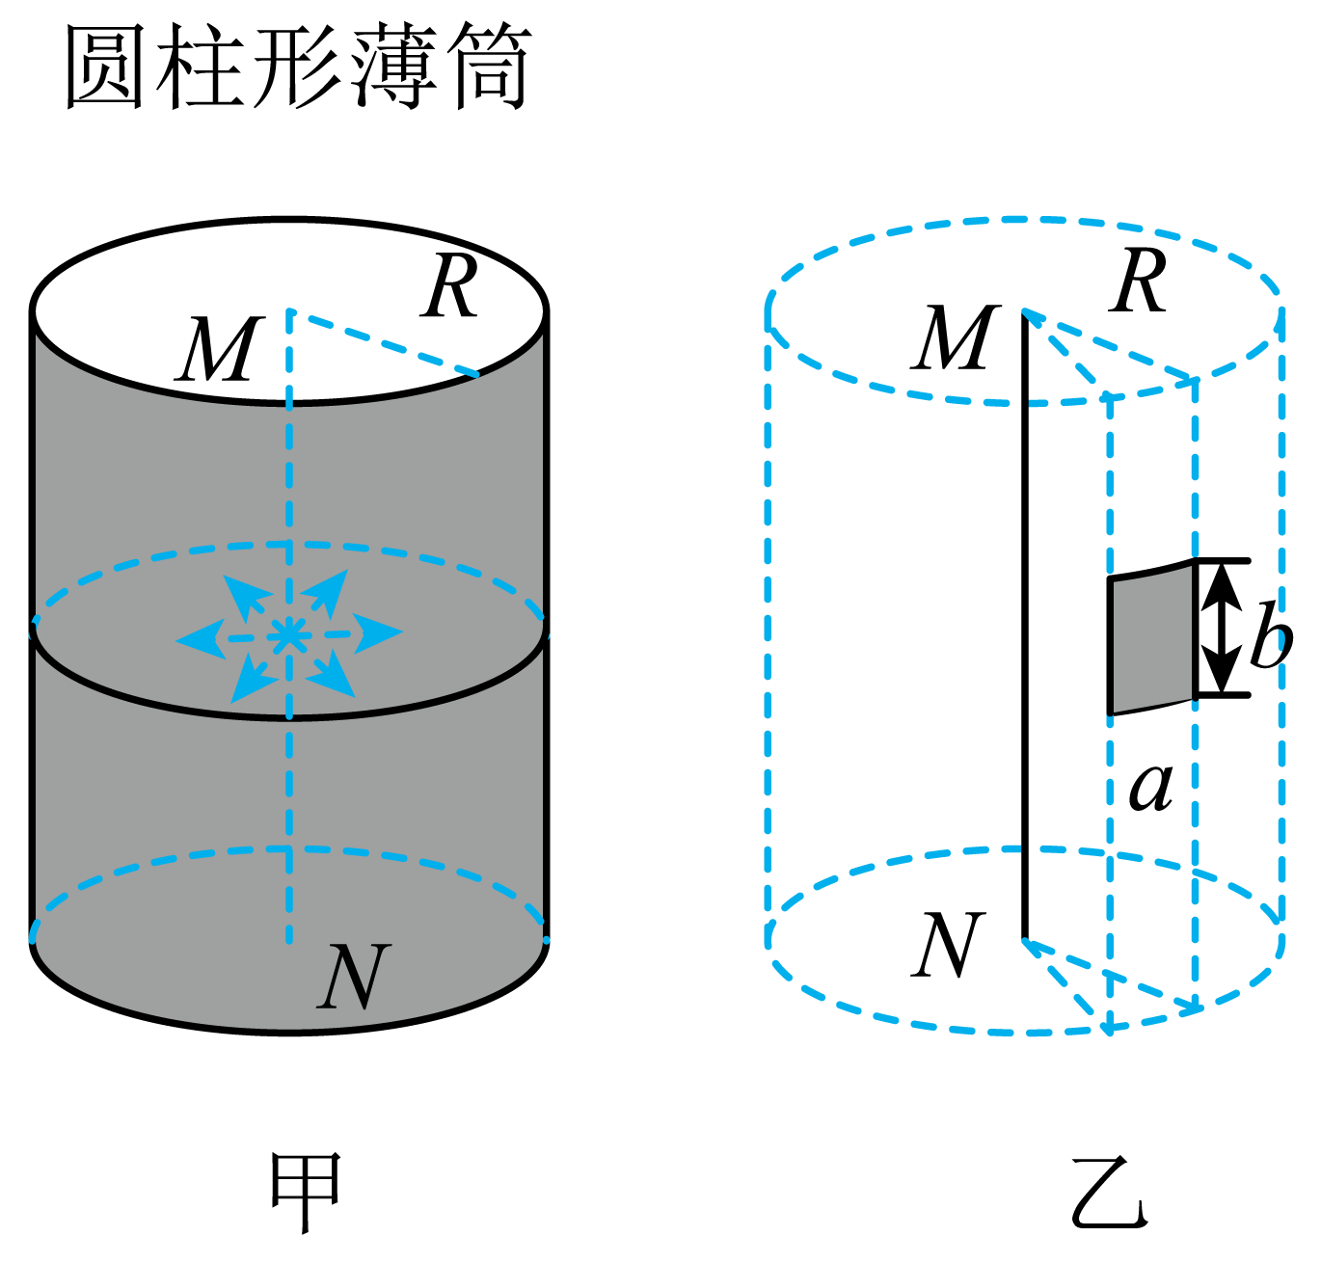
A．$$\frac{pabc}{hγ\left(2−ρ\right)}$$ B．$$\frac{pabcρ}{hγ}$$
C．$$\frac{pabc}{2hγ}$$ D．$$\frac{pabc}{ρhγ}$$
【答案】A
【难度】0.65
【知识点】德布罗意波
【详解】根据光速与频率的关系有
$$c=λγ$$
根据波长与光子动量的关系有
$$λ=\frac{h}{p_{0}}$$
令$$Δt$$时间照射到光膜片上的光子数目为$$N$$，根据动量定理有
$$−FΔt=−N\left(1−ρ\right)·2p_{0}−Nρp_{0}$$
单位时间内照到光膜片上的光子数为
$$n=\frac{N}{Δt}$$
由于光照到光膜片上形成的压强为p，则有
$$p=\frac{F}{ab}$$
结合上述解得
$$n=\frac{pabc}{hγ\left(2−ρ\right)}$$
故选A。
5．1927年戴维森和革末完成了电子衍射实验，该实验是荣获诺贝尔奖的重大近代物理实验之一，如图所示是该实验装置的简化图，下列说法正确的是（ ）
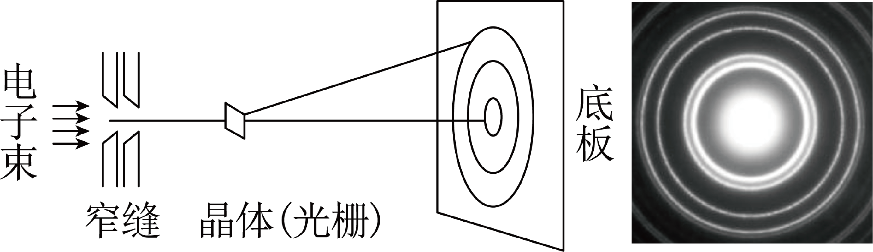
A．亮条纹是电子到达概率大的地方
B．该实验说明物质波理论是正确的
C．该实验再次说明光具有波动性
D．该实验说明实物粒子具有波动性
【答案】ABD
【难度】0.85
【知识点】德布罗意波
【详解】BCD．电子属于实物粒子，电子衍射实验说明实物粒子具有波动性，说明物质波理论是正确的，故BD正确，C错误；
A．物质波也是概率波，亮条纹是电子到达概率大的地方，故A正确。
故选ABD。
6．卢瑟福的$$α$$粒子散射实验装置如图所示，开有小孔的铅盒里面包裹着少量的放射性元素钋，由于铅能够很好地吸收$$α$$粒子使得$$α$$粒子只能从小孔射出，形成很细的一束射线射到厚度为几微米的金箔上，最后打在荧光屏上产生闪烁的光点。下列说法正确的是（ ）
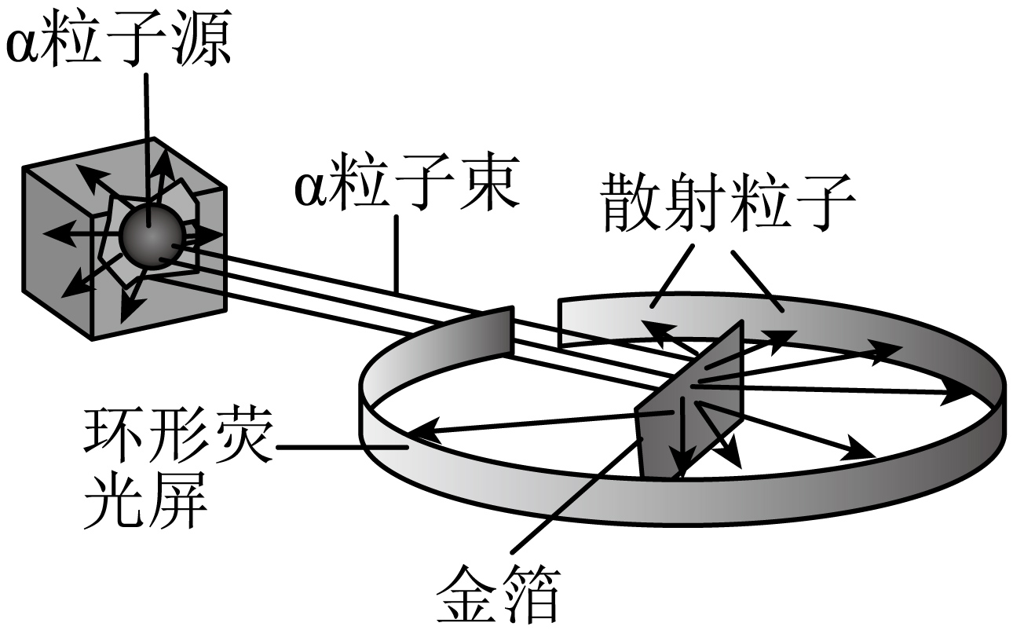
A．绝大多数$$α$$粒子能穿过金箔
B．极少数$$α$$粒子发生了大角度偏转
C．该实验为汤姆孙“枣糕模型”奠定了基础
D．该实验说明原子具有核式结构，正电荷集中在原子中心
【答案】ABD
【难度】0.85
【知识点】α粒子散射实验
【详解】AB．根据卢瑟福的$$α$$粒子散射实验的现象可知，绝大多数$$α$$粒子能穿过金箔，少数$$α$$粒子方向发生了改变，极少数$$α$$粒子发生了大角度偏转，选项AB正确；
C．该实验否定了汤姆孙“枣糕模型”，为原子的核式结构理论奠定了基础，选项C错误；
D．该实验说明原子具有核式结构，正电荷集中在原子中心，选项D正确。
故选ABD。
7．氢原子的部分能级图如图甲所示，大量处于n=3能级的氢原子向低能级跃迁时能辐射出不同频率的光，这些光对同种材料照射后发生光电效应产生的光电流与电压关系如图乙所示。下列说法正确的是（ ）
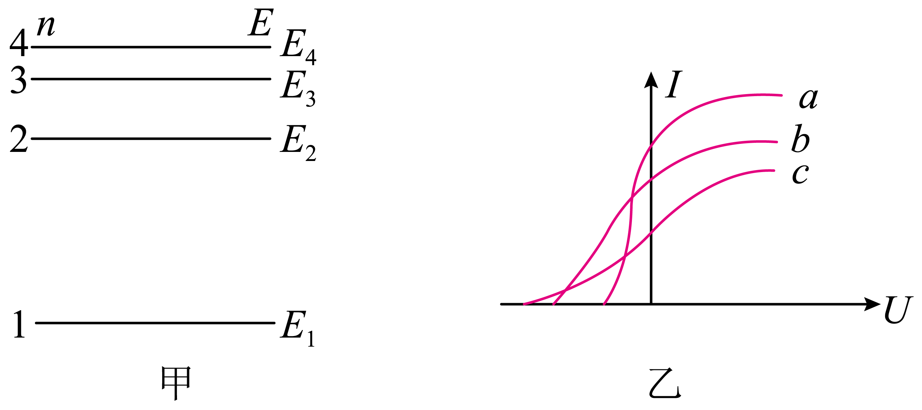
A．图乙中的图线b对应氢原子从n=3能级跃迁到n=1能级时辐射的光
B．图乙中用图线a对应的光照射时，逸出的光电子最大初动能最大
C．图乙中a、b、c三种光的波长关系为$$\frac{1}{λ_{c}}=\frac{1}{λ_{a}}+\frac{1}{λ_{b}}$$
D．如果是一个氢原子处在n=3能级，当它跃迁到低能级时，最多能辐射出2种频率的光子
【答案】CD
【难度】0.65
【知识点】遏止电压的本质及其决定因素、定态和原子的能级结构
【详解】AB．由图乙可知，图线c所对应的光的遏止电压最大，说明用图线c对应的光照射时，逸出的光电子最大初动能最大，则c对应的光频率最大，则c对应的光应从n=3能级跃迁到n=1能级时辐射的光，b对应的光应从n=2能级跃迁到n=1能级时辐射的光，a对应的光应从n=3能级跃迁到n=2能级时辐射的光，故AB错误；
C．根据能级跃迁可得
$$hν_{c}=hν_{a}+hν_{b}$$
所以
$$h\frac{c}{λ_{c}}=h\frac{c}{λ_{a}}+h\frac{c}{λ_{b}}$$
即
$$\frac{1}{λ_{c}}=\frac{1}{λ_{a}}+\frac{1}{λ_{b}}$$
故C正确；
D.如果是一个氢原子处在n=3能级，当它跃迁时可能先跃迁到$$n=2$$能级再从$$n=2$$跃迁到$$n=1$$，故最多能辐射出2种频率的光子，故D正确。
故选CD。
8．如图所示，一个波长为λ的单色点光源以功率P向四周均匀地发射能量。在离光源距离足够远R处放置一小锌板，锌板表面有电子逸出。已知电子质量为m、电量为e，光速为c，普朗克常量为h，锌的逸出功W。假设入射光的能量是连续平稳地垂直传给锌板，且锌板完全吸收所有照射到它上面的能量。下列说法正确的是（ ）
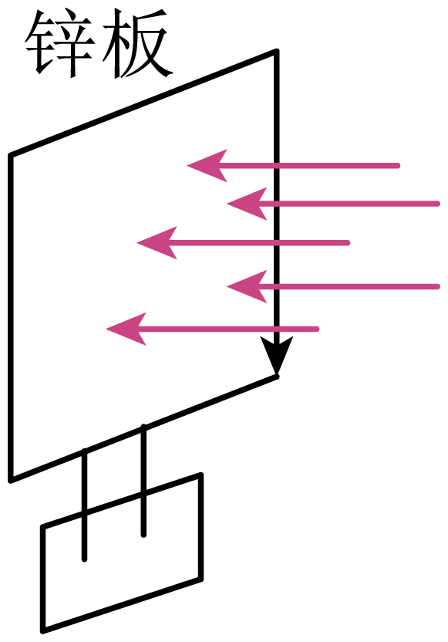
A．光子的动量$$p=\frac{h}{λ}$$
B．逸出电子的最大动能$$E_{k}=\frac{hc}{λ}+W$$
C．若换用波长更短的单色光源照射，锌板表面一定也有电子逸出
D．锌板单位面积上受到光的平均压力$$F=\frac{P}{4πcR^{2}}$$
【答案】ACD
【难度】0.65
【知识点】爱因斯坦光电效应方程
【详解】A．根据光子能量公式
$$E=hν=\frac{hc}{λ}$$
根据爱因斯坦质能方程
$$E=mc^{2}$$
光子得动量
$$p=mc$$
联立可得
$$p=\frac{h}{λ}$$
故A正确；
B．根据光电效应方程得
$$E_{k}=hν−W=\frac{hc}{λ}−W$$
故B错误；
C．光子得波长越短，频率越大，所以若换用波长更短的单色光源照射，锌板表面一定也有电子逸出，故C正确；
D．t时间内锌板吸收的光子数为
$$N=\frac{PtSλ}{4πR^{2}hc}$$
根据动量定理
$$−Ft=NP$$
解得
$$F=\frac{P}{4πcR^{2}}$$
根据牛顿第三定律得
锌板单位面积上受到光的平均压力
$$F=\frac{P}{4πcR^{2}}$$
故选ACD。
二、非选择题：本题共4小题，共52分。
9．如图甲所示，一验电器与锌板相连，在O处用的紫外线灯照射锌板，关灯后，验电器指针保持一定偏角。现使验电器指针回到零，再用相同强度的黄光照射锌板，验电器指针无偏转。
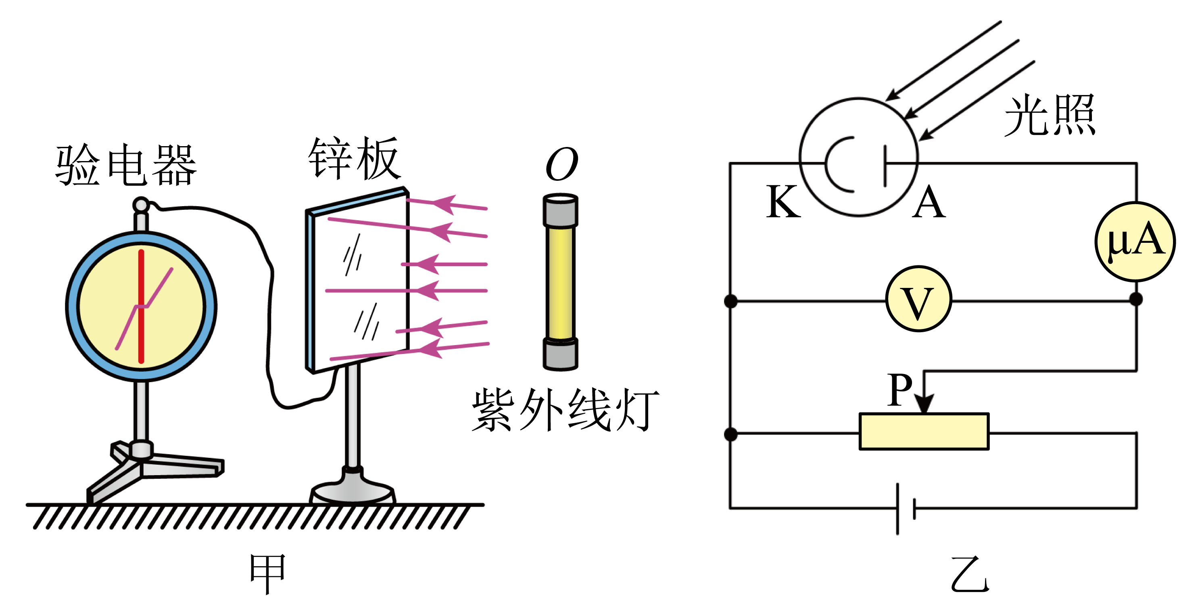
（1）甲图中锌板带_________电，指针带_________电（“正”、“负”、“无”）；若改用强度更大的红外线灯照射锌板，可观察到验电器指针_________（填“有”或“无”）偏转。
（2）某同学设计了如图乙所示的电路，图中A和K为光电管的两极，K为阴极，A为阳极。现接通电源，用光子能量为6.4eV的光照射阴极K，电流计中有示数，若将滑动变阻器的滑片P缓慢向右滑动，电流计的示数逐渐减小，当滑至某一位置时电流计的示数恰好为零，读出此时电压表的示数为2.1V，则光电管阴极材料的逸出功为_________eV，该阴极材料的截止频率为_________Hz。（普朗克常量$$h=6.63×{10}^{−34}\text{J}⋅\text{s}$$，结果保留两位有效数字）
（3）如图丙中U_{c}为反向遏止电压，v为入射光频率，改变入射光频率（都大于该光电管的截止频率）测得如图丙直线。若用逸出功更小的光电管作阴极材料，在图丙中画出可能的图像______。
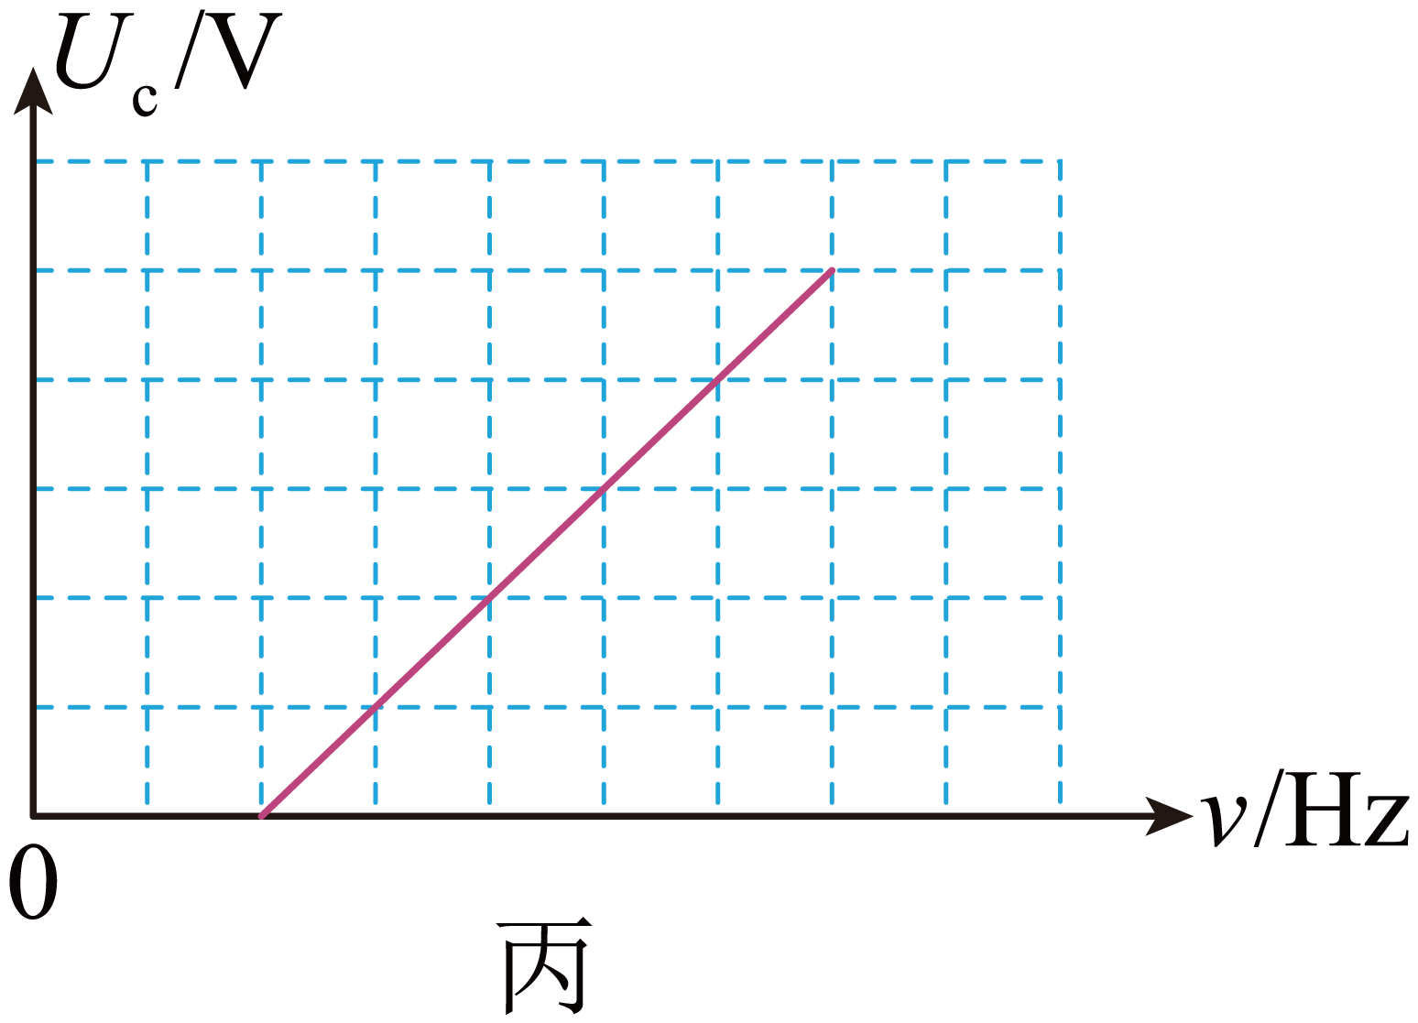
【答案】 正 正 无 4.3 $$1.0×{10}^{15}$$ 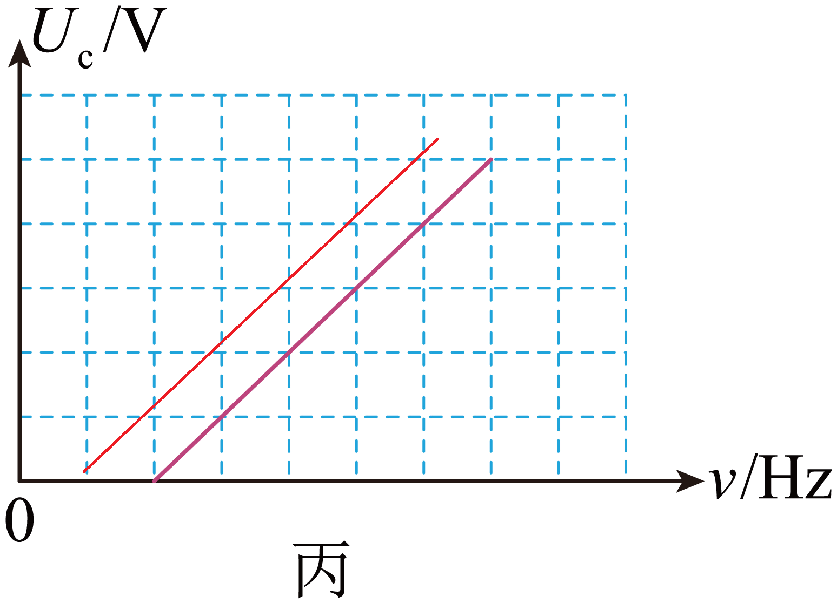
【难度】0.65
【知识点】光电效应现象及其解释
【详解】（1）[1][2][3]在处用一紫外线灯照射锌板，锌板发生光电效应，光电子射出后，锌板带正电，验电器与锌板连接，所以指针带正电，改用强度更大的红外线灯照射锌板，可观察到验电器指针无偏转，因为红外线不能使锌板发生光电效应。
（2）[4][5] 当滑至某一位置时电流计的示数恰好为零，读出此时电压表的示数为2.1V，可知，遏止电压
$$U_{c}=2.1\text{V}$$
根据
$$eU_{c}=hv−W_{0}$$
解得电管阴极材料的逸出功为
$$W_{0}=4.3\text{eV}$$
该阴极材料的截止频率为
$$v_{c}=\frac{W_{0}}{h}=1.0×{10}^{15}\text{Hz}$$
（3）[6]根据
$$eU_{c}=hv−W_{0}$$
整理得
$$U_{c}=\frac{h}{e}v−\frac{W_{0}}{e}$$
所以用逸出功更小的光电管作阴极材料，图像斜率不变，相互平行，但纵截距不同，如下

10．康普顿效应证实了光子不仅具有能量，也有动量。如图给出了光子与静止电子碰撞后，电子的运动方向。
（1）则碰后光子可能沿图中1、2、3中哪个方向运动。
（2）碰后光子的波长怎样变化？
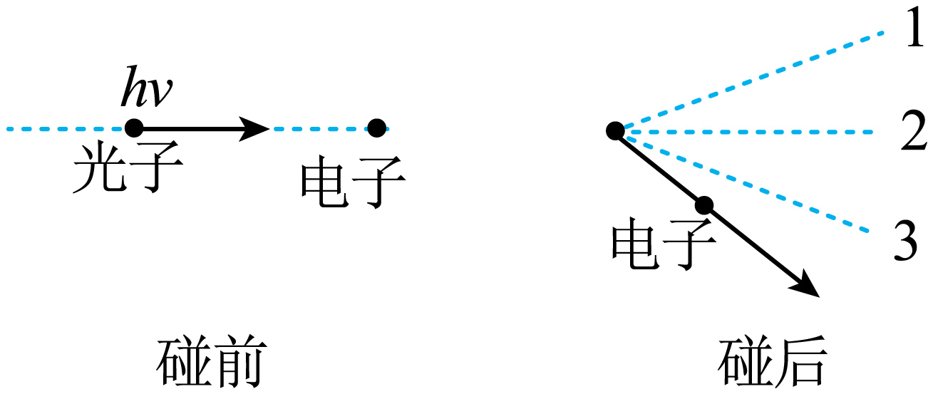
【答案】（1）沿1方向；（2）波长变长
【难度】0.85
【知识点】康普顿效应的现象及其解释
【详解】（1）因光子与电子在碰撞过程中动量守恒，所以碰撞之后光子和电子的总动量的方向与光子碰前动量的方向一致，可知碰后光子运动的方向可能沿1方向，不可能沿2或3方向。
（2）通过碰撞，光子将一部分能量转移给电子，能量减少，由$$E=hν$$知，频率变小，再根据$$c=λν$$知，波长变长。
11．已知氢原子的能级公式为$$E_{n}=\frac{E_{1}}{n^{2}}$$，其中基态能级$$E_{1}=−13．6\text{eV}$$，$$n=1、2、3…$$，现有一群氢原子处于$$n=5$$的激发态，它们自发地向低能级跃迁。已知普朗克常量$$h=6．63×{10}^{−34}\text{J}⋅\text{s}$$，真空中的光速$$c=3.0×{10}^{8}\text{m/s}$$。
（1）这群氢原子可辐射出几种不同频率的光子？
（2）求辐射的光子的最大频率$$v_{m}$$（结果保留两位有效数字）；
（3）求辐射的光子波长的最大值$$λ_{m}$$（结果保留两位有效数字）；
（4）图中a、b、c、d分别表示氢原子的四种跃迁，试推导相应辐射光子的波长$$λ_{a}$$、$$λ_{b}$$、$$λ_{c}$$、$$λ_{d}$$之间的关系。
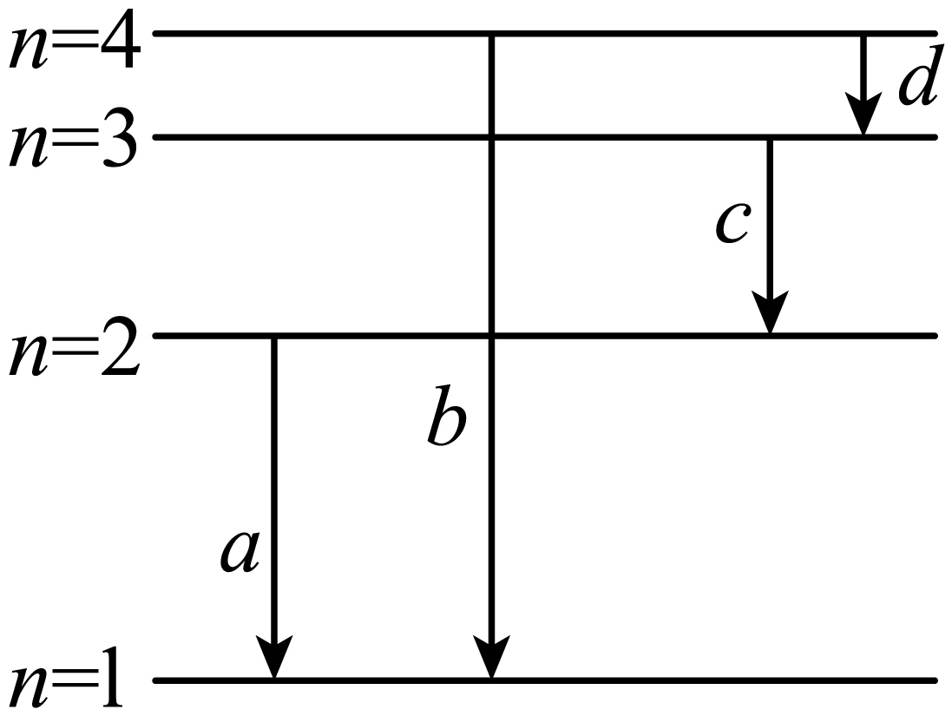
【答案】（1）$$N=10$$；（2）$$ν=3.2×{10}^{15}\text{Hz}$$；（3）$$λ_{\text{m}}≈4.1×{10}^{−6}\text{m}$$；（4）$$\frac{1}{λ_{b}}=\frac{1}{λ_{a}}+\frac{1}{λ_{c}}+\frac{1}{λ_{d}}$$
【难度】0.4
【知识点】玻尔理论对氢原子光谱的解释、定态和原子的能级结构
【详解】（1）设一群氢原子处于$$n=5$$的激发态，自发跃迁时可辐射出N种不同频率的光子，则有
$$N={\text{C}}_{5}^{2}$$
解得
$$N=10$$
（2）根据
$$hν=ΔE$$
可知，$$ΔE$$大，频率就大，则
$$ν=\frac{ΔE}{h}=\frac{\frac{E_{1}}{5^{2}}−E_{1}}{h}=\frac{−\frac{13.6}{5^{2}}−(−13.6)}{6.63×{10}^{−34}}×1.6×{10}^{−19}\text{Hz}≈3.2×{10}^{15}\text{Hz}$$
（3）氢原子从$$n=5$$向$$n=4$$能级跃迁时辐射出的光子能量最小，波长最大。则有
$$E_{4}=\frac{E_{1}}{4^{2}}$$
$$E_{5}=\frac{E_{1}}{5^{2}}$$
$$h\frac{c}{λ_{\text{m}}}=E_{5}−E_{4}$$
解得
$$λ_{\text{m}}≈4.1×{10}^{−6}\text{m}$$
（4）氢原子在四种跃迁a、b、c、d所辐射的光子能量分别记作$$E_{a}$$、$$E_{b}$$、$$E_{c}$$、$$E_{d}$$，它们满足
$$E_{b}=E_{a}+E_{c}+E_{d}$$
$$h\frac{c}{λ_{b}}=h\frac{c}{λ_{a}}+h\frac{c}{λ_{c}}+h\frac{c}{λ_{d}}$$
所以有
$$\frac{1}{λ_{b}}=\frac{1}{λ_{a}}+\frac{1}{λ_{c}}+\frac{1}{λ_{d}}$$
12．真空中一对半径均为R₁的圆形金属板P、Q圆心正对平行放置，两板距离为d，Q板中心镀有一层半径为R₂（R₂<R₁）的圆形锌金属薄膜。Q板受到紫外线持续照射后，锌薄膜中的电子可吸收光的能量而逸出。现将两金属板P、Q与两端电压UPQ可调的电源、灵敏电流计G连接成如图所示的电路。已知单位时间内从锌薄膜中逸出的光电子数为n、逸出时的最大动能为E_{km}，电子电荷量为e，且光电子逸出的方向各不相同。忽略光电子的重力以及光电子之间的相互作用，不考虑平行板的边缘效应，光照条件保持不变，只有锌金属薄膜发生光电效应。
(1)调整电源两端电压，使灵敏电流计示数恰好为零，求此时电压U；
(2)实验发现，当U_{PQ}大于或等于某一电压值Um时灵敏电流计示数始终为最大值I_{m}，求I_{m}和U_{m}。
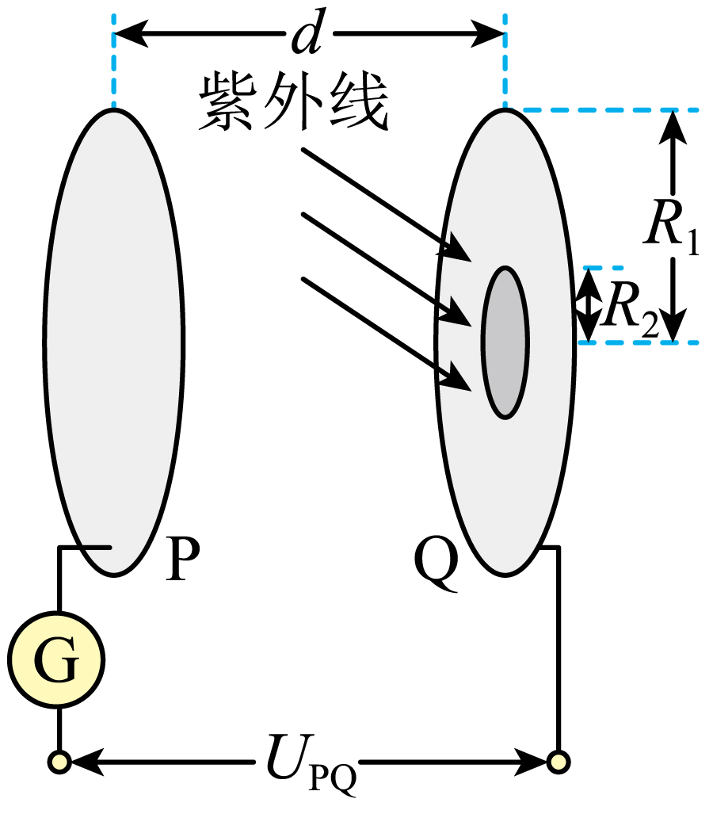
【答案】(1)$$\frac{E_{\text{km}}}{e}$$
(2)$$ne$$，$$\frac{4d^{2}E_{\text{km}}}{e{(R_{1}−R_{2})}^{2}}$$
【难度】0.4
【知识点】爱因斯坦光电效应方程
【详解】（1）以具有最大动能且沿垂直金属板运动的电子为研究对象，若其刚到达P板时速度刚好减小到0，则不会有电子经过灵敏电流计G，此为I为零的临界情况，意味着
$$U_{\text{PQ}}<0$$
光电子由Q板到P板的过程中，根据动能定理，有
$$−eU=0−E_{\text{km}}$$
解得
$$U=\frac{E_{\text{km}}}{e}$$
（2）当$$U_{\text{PQ}}>0$$时，若从锌膜边缘平行Q板射出的动能最大的光电子做匀变速曲线（类平抛）运动，刚好能到达P板边缘时，则所有电子均能到达P板，此时电源两端电压为U_{m}。设电子的初速度为v、运动时间为t。
电流的最大值
$$I_{\text{m}}=ne$$
根据牛顿第二定律，光电子运动的加速度
$$a=\frac{eU_{\text{m}}}{md}$$
平行于金属板方向的运动有
$$R_{1}−R_{2}=vt$$
垂直于金属板方向的运动有
$$d=\frac{1}{2}at^{2}$$
光电子最大动能与初速度关系
$$E_{\text{km}}=\frac{1}{2}mv^{2}$$
联立可得
$$U_{\text{m}}=\frac{4d^{2}E_{\text{km}}}{e{(R_{1}−R_{2})}^{2}}$$
链高考 真题模拟限时演练
13．下列说法正确的是（ ）
A．相同温度下，黑体吸收能力最强，但辐射能力最弱
B．具有相同动能的中子和电子，其德布罗意波长相同
C．电磁场是真实存在的物质，电磁波具有动量和能量
D．自然光经玻璃表面反射后，透过偏振片观察，转动偏振片时可观察到明暗变化
【答案】CD
【难度】0.65
【知识点】偏振现象及其解释、电磁场理论与电磁波的发现、德布罗意波
【详解】A．相同温度下，黑体吸收和辐射能力最强，故A错误；
B．根据
$$λ=\frac{h}{p}=\frac{h}{\sqrt{2mE_{\text{k}}}}$$
具有相同动能的中子和电子，电子质量较小，德布罗意波长较长，故B错误；
C．电磁场是真实存在的物质，电磁波具有动量和能量，故C正确；
D．自然光在玻璃、水面等表面反射时，反射光可视为偏振光，透过偏振片观察，转动偏振片时能观察到明暗变化，故D正确。
故选CD。
14．玻尔氢原子电子轨道示意图如图所示，处于n =3能级的原子向低能级跃迁，会产生三种频率为$$ν_{31}$$、$$ν_{32}$$、 $$ν_{21}$$的光，下标数字表示相应的能级。已知普朗克常量为h，光速为c。正确的是（ ）
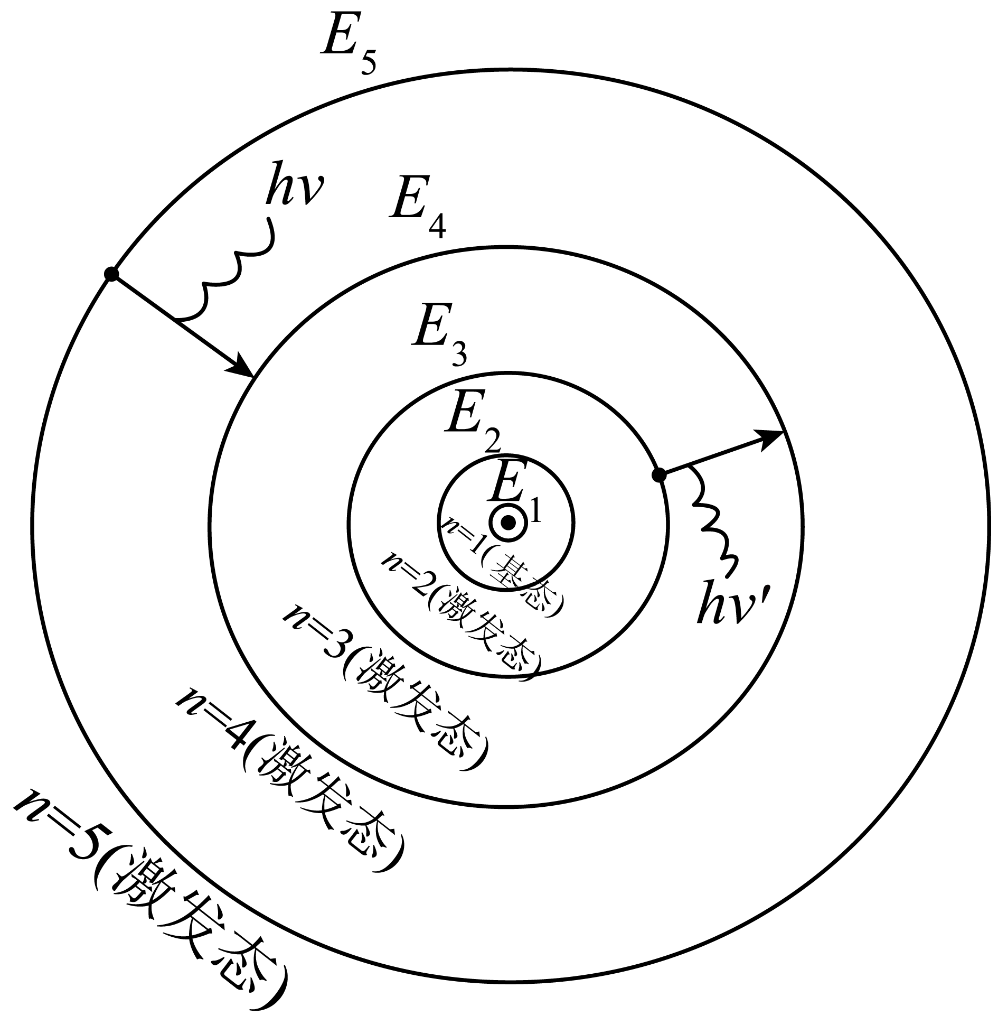
A．频率为$$ν_{31}$$的光，其动量为$$\frac{E_{3}−E_{1}}{hc}$$
B．频率为$$ν_{31}$$和$$ν_{21}$$的两种光分别射入同一光电效应装置，均产生光电子，其最大初动能之差为$$hν_{32}$$
C．频率为$$ν_{31}$$和$$ν_{21}$$的两种光分别射入双缝间距为d，双缝到屏的距离为L的干涉装置，产生的干涉条纹间距之差为$$\frac{Lc}{dν_{32}}$$。
D．若原子n=3 跃迁至 n=4 能级，入射光的频率$$ν_{34}^{'}>\frac{E_{4}−E_{3}}{h}$$
【答案】B
【难度】0.65
【知识点】爱因斯坦光电效应方程、Δx=Lλ /d公式简单计算、定态和原子的能级结构
【详解】A．根据玻尔理论可知
$$hν_{31}=E_{3}−E_{1}$$
则频率为$$ν_{31}$$的光，其动量为
$$p=\frac{h}{λ}=\frac{hν_{31}}{c}=\frac{E_{3}−E_{1}}{c}$$
选项A错误；
B．频率为$$ν_{31}$$和$$ν_{21}$$的两种光分别射入同一光电效应装量，均产生光电子，其最大初动能分别为
$$E_{km1}=hν_{31}−W_{逸出功}$$
$$E_{km2}=hν_{21}−W_{逸出功}$$
最大初动能之差为
$$ΔE_{km}=hν_{31}−hν_{21}=hν_{32}$$
选项B正确；
C．频率为$$ν_{31}$$和$$ν_{21}$$的两种光分别射入双缝间距为d，双缝到屏的距离为L的干涉装置，根据条纹间距表达式
$$Δx=\frac{L}{d}λ=\frac{Lc}{dν}$$
产生的干涉条纹间距之差为
$$Δs=\frac{Lc}{dν_{31}}−\frac{Lc}{dν_{21}}=\frac{Lc}{d}(\frac{1}{ν_{31}}−\frac{1}{ν_{21}})≠\frac{Lc}{dν_{32}}$$
选项C错误；
D．若原子n=3 跃迁至 n=4 能级，则
$$E_{4}−E_{3}=hν_{34}^{'}$$
可得入射光的频率
$$ν_{34}^{'}=\frac{E_{4}−E_{3}}{h}$$
选项D错误；
故选B。
15．产生阿秒光脉冲的研究工作获得2023年的诺贝尔物理学奖，阿秒（as）是时间单位，1as = 1 × 10⁻¹⁸s，阿秒光脉冲是发光持续时间在阿秒量级的极短闪光，提供了阿秒量级的超快“光快门”，使探测原子内电子的动态过程成为可能。设有一个持续时间为100as的阿秒光脉冲，持续时间内至少包含一个完整的光波周期。取真空中光速c = 3.0 × 10⁸m/s，普朗克常量h = 6.6 × 10⁻³⁴J⋅s，下列说法正确的是（ ）
A．对于0.1mm宽的单缝，此阿秒光脉冲比波长为550nm的可见光的衍射现象更明显
B．此阿秒光脉冲和波长为550nm的可见光束总能量相等时，阿秒光脉冲的光子数更多
C．此阿秒光脉冲可以使能量为−13.6eV（−2.2 × 10⁻¹⁸J）的基态氢原子电离
D．为了探测原子内电子的动态过程，阿秒光脉冲的持续时间应大于电子的运动周期
【答案】C
【难度】0.65
【知识点】爱因斯坦光子说、波的衍射、定态和原子的能级结构
【详解】A．此阿秒光脉冲的波长为
λ = cT = 30nm < 550nm
由障碍物尺寸与波长相差不多或比波长小时，衍射现象越明显知，波长为550nm的可见光比此阿秒光脉冲的衍射现象更明显，故A错误；
B．由$$ε=h\frac{c}{λ}$$知，阿秒光脉冲的光子能量大，故总能量相等时，阿秒光脉冲的光子数更少，故B错误；
C．阿秒光脉冲的光子能量最小值
$$ε=hν=\frac{h}{T}=6.6×{10}^{−18}\text{J}>2.2×{10}^{−18}\text{J}$$
故此阿秒光脉冲可以使能量为−13.6eV（−2.2 × 10⁻¹⁸J）的基态氢原子电离，故C正确；
D．为了探测原子内电子的动态过程，阿秒光脉冲的持续时间应小于电子的运动周期，故D错误。
故选C。
16．利用如图所示的装置研究光电效应，闭合单刀双掷开关$$\text{S}$$接1时，用频率为$$ν_{1}$$的光照射光电管，调节滑动变阻器，使电流表的示数刚好为0，此时电压表的示数为$$U_{1}$$，已知电子电荷量为e，普朗克常量为h，下列说法正确的是（ ）
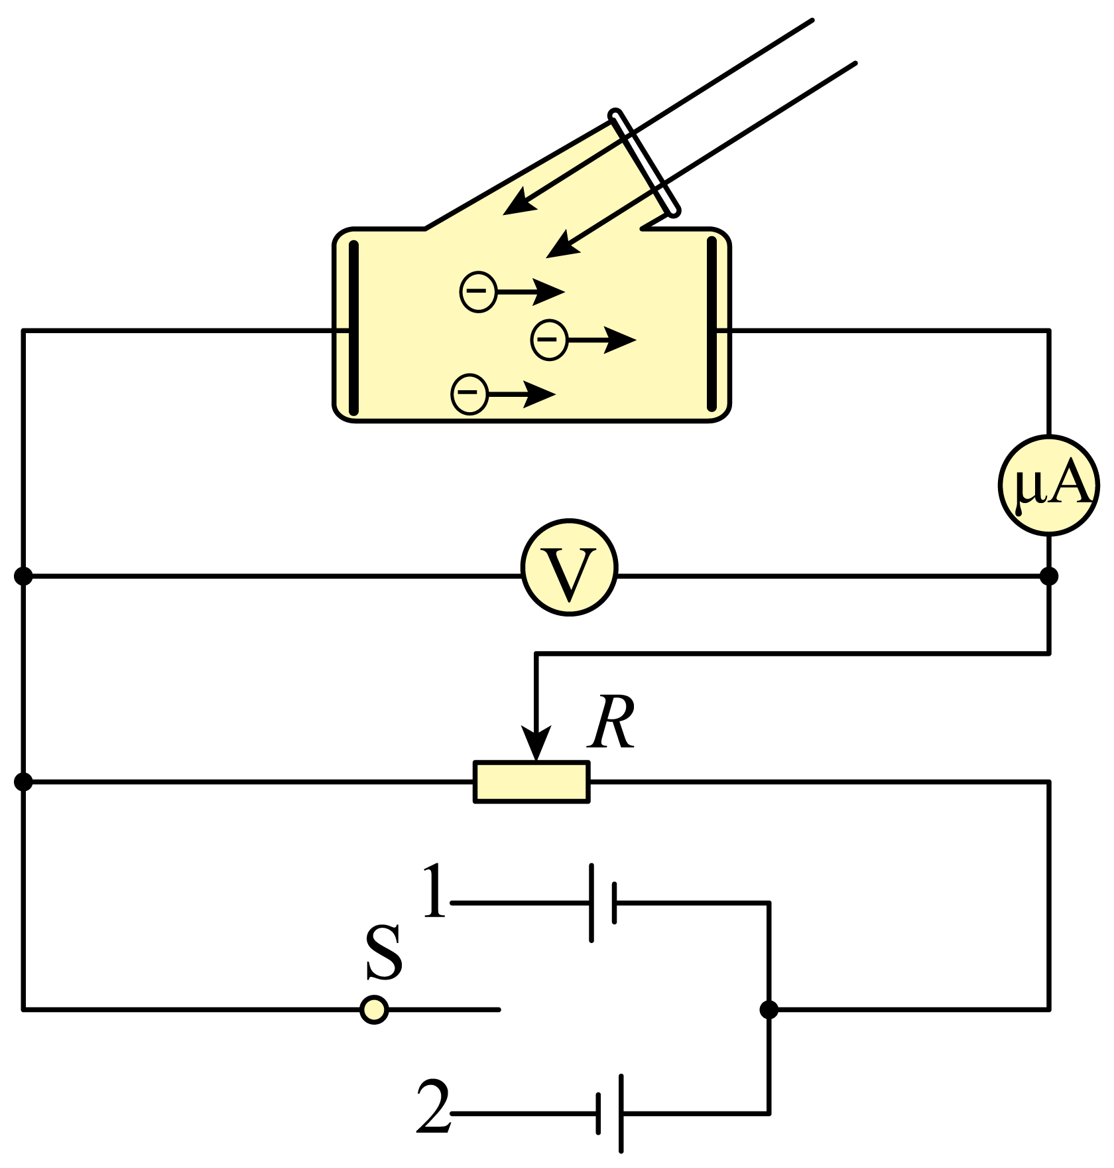
A．其他条件不变，增大光强，电压表示数增大
B．改用比$$ν_{1}$$更大频率的光照射，调整电流表的示数为零，此时电压表示数仍为$$U_{1}$$
C．其他条件不变，使开关接$$\text{S}$$接2，电流表示数仍为零
D．光电管阴极材料的截止频率$$ν_{c}=ν_{1}−\frac{eU_{1}}{h}$$
【答案】D
【难度】0.65
【知识点】遏止电压的本质及其决定因素、爱因斯坦光电效应方程、光电效应的极限频率
【详解】A．当开关S接1时，由爱因斯坦光电效应方程
$$eU_{1}=hν_{1}−W_{0}$$
故其他条件不变时，增大光强，电压表的示数不变，故A错误；
B．若改用比$$ν_{1}$$更大频率的光照射时，调整电流表的示数为零，而金属的逸出功不变，故遏止电压变大，即此时电压表示数大于$$U_{1}$$，故B错误；
C．其他条件不变时，使开关S接2，此时
$$hν_{1}＞W_{0}$$
可发生光电效应，故电流表示数不为零，故C错误；
D．根据爱因斯坦光电效应方程
$$eU_{1}=hν_{1}−W_{0}$$
其中
$$W_{0}=hν_{\text{c}}$$
联立解得，光电管阴极材料的截止频率为
$$ν_{\text{c}}=ν_{1}−\frac{eU_{1}}{h}$$
故D正确。
故选D。
17．如图所示，纳原子在几个能级间跃迁时辐射的光的波长分别为$$λ_{1}$$、$$λ_{2}$$、$$λ_{3}$$和$$λ_{4}$$。其中只有一种波长的光能使某种金属发生光电效应，该光的波长为（ ）
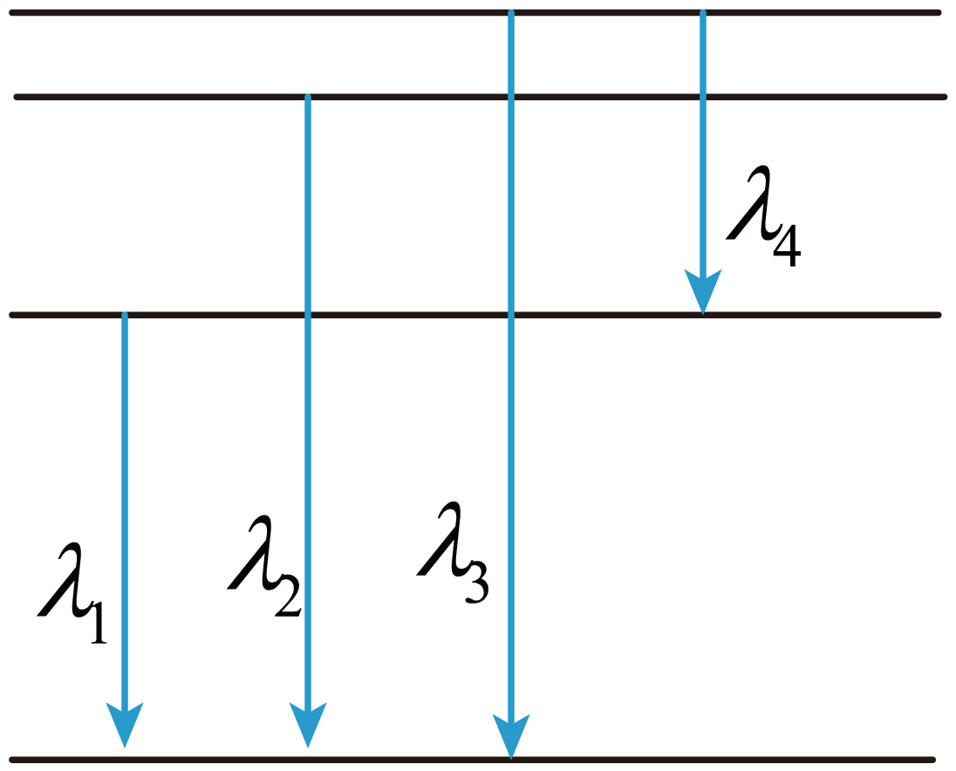
A．λ₁ B．λ₂ C．λ₃ D．λ₄
【答案】C
【难度】0.85
【知识点】爱因斯坦光电效应方程、定态和原子的能级结构
【详解】根据光电方程可知当只有一种光子可使某金属发生光电效应，该光子对应的能量最大，根据图中能级图可知跃迁时对应波长为$$λ_{3}$$的光子能量最大。
故选C。
18．氢原子光谱按频率展开的谱线如图所示，此四条谱线满足巴耳末公式$$\frac{1}{λ}=R_{}\left(\frac{1}{2^{2}}−\frac{1}{n^{2}}\right)$$，n=3、4、5、6用$$H_{\text{δ}}$$和$$H_{\text{γ}}$$光进行如下实验研究，则（ ）
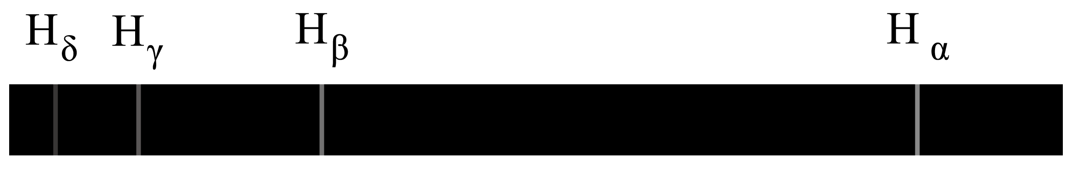
A．照射同一单缝衍射装置，$$H_{\text{δ}}$$光的中央明条纹宽度宽
B．以相同的入射角斜射入同一平行玻璃砖，$$H_{\text{δ}}$$光的侧移量小
C．以相同功率发射的细光束，真空中单位长度上$$H_{\text{γ}}$$光的平均光子数多
D．相同光强的光分别照射同一光电效应装置，$$H_{\text{γ}}$$光的饱和光电流小
【答案】C
【难度】0.65
【知识点】氢原子光谱、光的折射定律、波的衍射、光电流及其影响因素
【详解】A．根据巴耳末公式可知，$$H_{\text{γ}}$$光的波长较长。波长越长，越容易发生明显的衍射现象，故照射同一单缝衍射装置，$$H_{\text{γ}}$$光的中央明条纹宽度宽，故A错误；
B．$$H_{\text{γ}}$$光的波长较长，根据
$$f=\frac{c}{λ}$$
可知$$H_{\text{γ}}$$光的频率较小，则$$H_{\text{γ}}$$光的折射率较小，在平行玻璃砖的偏折较小，$$H_{\text{γ}}$$光的侧移量小，故B错误；
C．$$H_{\text{γ}}$$光的频率较小，$$H_{\text{γ}}$$光的光子能量较小，以相同功率发射的细光束，$$H_{\text{γ}}$$光的光子数较多，真空中单位长度上$$H_{\text{γ}}$$光的平均光子数多，故C正确；
D．若$$H_{\text{δ}}$$、$$H_{\text{γ}}$$光均能发生光电效应，相同光强的光分别照射同一光电效应装置，$$H_{\text{γ}}$$光的频率较小，$$H_{\text{γ}}$$光的光子能量较小，$$H_{\text{γ}}$$光的光子数较多，则$$H_{\text{γ}}$$光的饱和光电流大，$$H_{\text{δ}}$$光的饱和光电流小，故D错误。
故选C。
19．如图所示，金属极板M受到紫外线照射会逸出光电子，最大速率为$$v_{\text{m}}$$。正对M放置一金属网N，在M、N之间加恒定电压U。已知M、N间距为d（远小于板长），电子的质量为m，电荷量为e，则（ ）
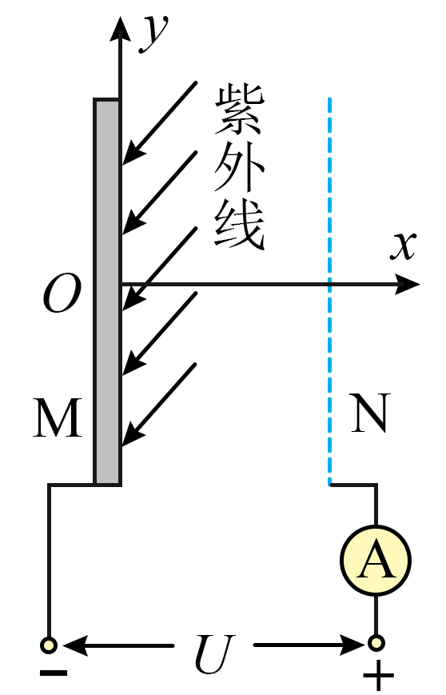
A．M、N间距离增大时电子到达N的动能也增大
B．只有沿x方向逸出的电子到达N时才有最大动能$$\frac{1}{2}mv_{\text{m}}^{2}+eU$$
C．电子从M到N过程中y方向位移大小最大为$$v_{\text{m}}d\sqrt{\frac{2m}{eU}}$$
D．M、N间加反向电压$$\frac{mv_{\text{m}}^{2}}{4e}$$时电流表示数恰好为零
【答案】C
【难度】0.65
【知识点】遏止电压的本质及其决定因素、带电粒子在匀强电场中做类抛体运动的相关计算、光电子的最大初动能
【详解】AB．根据动能定理，从金属板M上逸出的光电子到到达N板时
$$eU=E_{km}−\frac{1}{2}mv_{\text{m}}^{2}$$
则到达N板时的动能为
$$E_{km}=eU+\frac{1}{2}mv_{\text{m}}^{2}$$
与两极板间距无关，与电子从金属板中逸出的方向无关，选项AB错误；
C．平行极板M射出的电子到达N板时在y方向的位移最大，则电子从M到N过程中y方向最大位移为
$$y=v_{\text{m}}t$$
$$d=\frac{1}{2}\frac{Ue}{dm}t^{2}$$
解得
$$y=v_{\text{m}}d\sqrt{\frac{2m}{eU}}$$
选项C正确；
D．M、N间加反向电压电流表示数恰好为零时，则
$$eU_{c}=\frac{1}{2}mv_{\text{m}}^{2}$$
解得
$$U_{c}=\frac{mv_{\text{m}}^{2}}{2e}$$
选项D错误。
故选C。
20．在发现新的物理现象后，人们往往试图用不同的理论方法来解释，比如，当发现光在地球附近的重力场中传播时其频率会发生变化这种现象后，科学家分别用两种方法做出了解释。
现象：从地面P点向上发出一束频率为$$ν_{0}$$的光，射向离地面高为H（远小于地球半径）的Q点处的接收器上，接收器接收到的光的频率为$$ν$$。
方法一：根据光子能量$$E=hν=mc^{2}$$（式中h为普朗克常量，m为光子的等效质量，c为真空中的光速）和重力场中能量守恒定律，可得接收器接收到的光的频率$$ν$$。
方法二：根据广义相对论，光在有万有引力的空间中运动时，其频率会发生变化，将该理论应用于地球附近，可得接收器接收到的光的频率$$ν=ν_{0}\frac{\sqrt{1−\frac{2GM}{c^{2}R}}}{\sqrt{1−\frac{2GM}{c^{2}\left(R+H\right)}}}$$，式中G为引力常量，M为地球质量，R为地球半径。
下列说法正确的是（ ）
A．由方法一得到$$ν=ν_{0}\left(1+\frac{gH}{c^{2}}\right)$$，g为地球表面附近的重力加速度
B．由方法二可知，接收器接收到的光的波长大于发出时光的波长
C．若从Q点发出一束光照射到P点，从以上两种方法均可知，其频率会变小
D．通过类比，可知太阳表面发出的光的频率在传播过程中变大
【答案】B
【难度】0.65
【知识点】爱因斯坦光子说
【详解】A．由能量守恒定律可得
$$hν+mgH=hν_{0}$$
$$hν_{0}=mc^{2}$$
解得
$$ν=v_{0}(1−\frac{gH}{c^{2}})$$
选项A错误；
B．由表达式
$$ν=ν_{0}\frac{\sqrt{1−\frac{2GM}{c^{2}R}}}{\sqrt{1−\frac{2GM}{c^{2}(R+H)}}}$$
可知
$$ν<ν_{0}$$
即接收器接受到的光的波长大于发出的光的波长，选项B正确；
C．若从地面上的P点发出一束光照射到Q点，从以上两种方法均可知，其频率变小，若从Q点发出一束光照射到P点，其频率变大，选项C错误；
D．由上述分析可知，从地球表面向外辐射的光在传播过程中频率变小；通过类比可知，从太阳表面发出的光的频率在传播过程中变小，选项D错误。
故选B。

